ข้อเสนอแนวคิด/วิธีการเพื่อพัฒนางานหรือปรับปรุงงานให้มีประสิทธิภาพมากขึ้น
ของ นางสาวชุติมา ยิ้มอ่อน
เพื่อประกอบการแต่งตั้งให้ดำรงตำแหน่ง เภสัชกรชำนาญการ (ด้านเภสัชกรรมคลินิก) ตำแหน่งเลขที่ 193374
ส่วนราชการ กลุ่มงานเภสัชกรรมและคุ้มครองผู้บริโภค โรงพยาบาลท่ากระดาน สำนักงานสาธารณสุขจังหวัด กาญจนบุรี
เรื่อง การพัฒนาบทบาทของเภสัชกรในการเพิ่มการเข้าถึงยา inhaled corticosteroid ในผู้ป่วยนอกโรคหืดเรื้อรังหลักการและเหตุผล
โรคหืด เป็นโรคที่มีความหลากหลายของอาการ (heterogeneous disease) มีลักษณะการอักเสบเรื้อรังของหลอดลม โดยอาการผู้ป่วยมีการเปลี่ยนแปลงได้หลายรูปแบบ ในด้านเวลาการดำเนินโรคและระดับความรุนแรงร่วมกับการตรวจพบการแปรปรวนของการอุดกั้นหลอดลมในช่วงขาออก (variable expiratory airflow limitation) และอาการอาจกำเริบ หรือกลับเป็นซ้ำๆได้⁽¹⁾ โรคหืดจึงเป็นโรคหนึ่งที่เป็นอุปสรรค์ในการใช้ชีวิตประจำวัน มีอาการตั้งแต่สร้างความไม่สะดวกเล็กๆน้อยๆ ไปจนอันตรายถึงแก่ชีวิต จากข้อมูลสถิติกระทรวงสาธารณสุข พ.ศ. 2558⁽²⁾ พบว่าผู้ป่วยโรคหืดในประเทศไทยถึงร้อยละ 7 ของประชากรทั้งประเทศ จากข้อมูลของกองยุทธศาสตร์และแผนงาน สํานักงานปลัดกระทรวงสาธารณสุข พ.ศ. 2561⁽³⁾ มีจำนวนผู้ป่วยโรคหืดจำนวน 135,090 คนต่อปี และมีอัตราผู้ป่วยในด้วยโรคหืด 206.54 ต่อประชากร 100,000 คน
ผู้ป่วยโรคหืดทุกราย ควรได้รับยาควบคุมโรคที่ต้องใช้สม่ำเสมอและยาบรรเทาอาการเมื่อมีอาการ โดยมุ่งเป้าที่จะควบคุมอาการในปัจจุบัน และการป้องกันความเสี่ยงที่จะเกิดขึ้นในอนาคต โดยใช้ยา corticosteroid รูปแบบสูดพ่นเป็นยาหลักในการควบคุมโรคและให้เริ่มใช้ที่ขนาดต่ำก่อน ถ้าใช้ยา corticosteroid รูปแบบสูดพ่นขนาดต่ำแล้วยังควบคุมโรคไม่ได้อาจพิจารณาปรับเป็นขนาดสูง หรือใช้ยาควบคุมโรคตัวอื่นร่วมด้วย เช่น ยาขยายหลอดลมชนิดสูดพ่นที่ออกฤทธิ์ยาว (long-acting beta2-agonist, LABA) ยาต้านลิวโคไตรอีน และ theophylline มาร่วมกับยา corticosteroid รูปแบบสูดพ่นขนาดต่ำ โดยแนะนำให้ใช้ LABA ร่วมกับยา corticosteroid, ICS/LABA รูปแบบสูดพ่นในหลอดเดียวกัน ซึ่งให้ประสิทธิภาพดีที่สุด ส่วนวิธีอื่นให้ใช้เป็นทางเลือก⁽⁴⁾
โรงพยาบาลท่ากระดาน ได้ดำเนินการติดตามจำนวนผู้ป่วยนอกโรคหืดเรื้อรังที่ได้รับยากลุ่ม corticosteroid ที่ใช้ลดการอักเสบของระบบทางเดินหายใจในรูปแบบสูดพ่นที่เป็นยาเดี่ยวหรือยาผสมกับ long-acting beta2-agonist, LABA ปีงบประมาณ 2563 พบว่ามีผู้ป่วยได้รับยา inhaled corticosteroid ทั้งหมดจำนวน 75 คน จากผู้ป่วยทั้งหมด 89 คน (คิดเป็นร้อยละ 84.27) และพบผู้ป่วยนอกโรคหืดที่ไม่ได้รับการปรับเพิ่มยาทั้งหมด 14 คน เป็นผู้ป่วยที่แพทย์ไม่ได้สั่งยาเพิ่ม จำนวน 2 คน (คิดเป็นร้อยละ 2.25 ของกลุ่มผู้ป่วยนอกโรคหืดทั้งหมด) เป็นผู้ป่วยที่รับยาต่อเนื่องที่สถานพยาบาลอื่น มีการลงรหัสโรคระบุว่าผู้ป่วยเป็นโรคหืดเมื่อมารับบริการที่โรงพยาบาลท่ากระดาน และไม่ได้สั่งจ่ายยา inhaled corticosteroid เนื่องจากผู้ป่วยมีการรับยาต่อเนื่องจากสถานพยาบาลอื่นอยู่แล้ว ทั้งจากโรงพยาบาลอื่นและโรงพยาบาลส่งเสริมสุขภาพส่วนตำบล จำนวน 8 คน และจำนวนผู้ป่วยที่ไม่มารับยาตามนัด/ขาดยา จำนวน 4 คน (คิดเป็นร้อยละ 4.50 ของกลุ่มผู้ป่วยนอกโรคหืดทั้งหมด) จากข้อมูลพบว่าผู้ป่วยกลุ่มที่ควรได้รับการแก้ไขและติดตามการรักษาอย่างต่อเนื่องเพื่อให้ได้รับยา inhaled corticosteroid ได้แก่ผู้ป่วยที่ไม่มารับยาตามนัด/ขาดยา ซึ่งผู้ป่วยกลุ่มนี้ อาจไม่สามารถควบคุมอาการได้ อาการอาจกำเริบ หรือกลับเป็นซ้ำๆได้ ซึ่งจะส่งผลเสียต่อผู้ป่วยเองด้านการขาดงาน สูญเสียทางด้านเศรษฐกิจของครอบครัว และเพิ่มการติดตามการใช้ยากลุ่มผู้ป่วยที่โรงพยาบาลส่งเสริมสุขภาพส่วนตำบล เพื่อให้ครอบคลุมกลุ่มผู้ป่วยในเขตพื้นที่รับผิดชอบ ทางกลุ่มงานเภสัชกรรมและการคุ้มครองผู้บริโภค จึงวางแผนในการส่งเสริมการใช้ยาโดยเภสัชกร เพื่อให้ผู้ป่วยได้รับยาอย่างสมเหตุผลตาม service plan สาขา rational drug use, RDU ของกระทรวงสาธารณสุข ที่กำหนดว่าผู้ป่วยนอกโรคหืดเรื้อรังที่ได้รับยา inhaled corticosteroid ควรมากกว่าหรือเท่ากับร้อยละ 80

บทวิเคราะห์/แนวคิด/ข้อเสนอ
โรคหืดพบได้ประมาณร้อยละ 7 ของประชากรในประเทศไทย ผู้ป่วยมักมีอาการแปรปรวน เช่น หายใจเสียงหวีด เหนื่อยง่าย แน่นหน้าอกหรือไอ ร่วมกับ variable expiratory airflow limitation โดยที่อาการและหลอดลมอุดกั้น สามารถถูกกระตุ้นได้โดยการออกกำลังกาย การสัมผัสสารก่อภูมิแพ้หรือสารที่ทำให้เกิดการระคายเคือง การเปลี่ยนแปลงสภาพอากาศ และการติดเชื้อทางเดินหายใจ เป็นต้น โรคหืดมีลักษณะหลอดลมไวเกินต่อสารก่อภูมิแพ้หรือสารที่ทำให้เกิดการระคายเคือง ทำให้เกิดการอักเสบเรื้อรังของหลอดลมอย่างต่อเนื่องแม้ผู้ป่วยไม่มีอาการ หรืออาจมีผลตรวจสมรรถภาพปอดที่ปกติได้ และสามารถกลับมาควบคุมอาการให้ปกติได้ด้วยการรักษาที่เหมาะสม อาการของโรคหืดและหลอดลมอุดกั้นอาจหายเองได้หรือหายภายหลังให้ยารักษา และไม่มีอาการอีกเป็นเวลานานหลายสัปดาห์หรือเป็นเดือน ผู้ป่วยบางรายมีอาการกำเริบเฉียบพลัน (exacerbation) รุนแรง อาจทำให้เสียชีวิตได้ และมีผลกระทบต่อผู้ป่วยและสังคม⁽⁴⁾ ซึ่งผู้ป่วยกลุ่มนี้ควรได้รับการประเมินระดับอาการโรคหืดอย่างถูกต้องและควรได้รับการปรับระดับการรักษา ตามการควบคุมโรคหืด เพื่อให้สามารถควบคุมอาการได้

การประเมินการควบคุมโรคหืด
การประเมินโรคหืดเน้นไปที่การประเมินการควบคุมอาการของโรคและการประเมินความเสี่ยง หรือปัจจัยเสี่ยงในอนาคตเพื่อให้การรักษาที่เหมาะสมแก่ผู้ป่วย โดยการประเมินระดับการควบคุมโรคหืดเป็นกลุ่ม (categorical symptoms control) โดยจำแนกผู้ป่วยเป็น 2 กลุ่ม คือ ผู้ป่วยที่ควบคุมอาการของโรคได้และผู้ป่วยที่ไม่สามารถควบคุมอาการของโรค อาศัยคำถามเกี่ยวกับอาการโรคหืดในรอบ 4 สัปดาห์ที่ผ่านมา (ดังรูปที่ 1)

รูปที่ 1 แผนผังการจำแนกระดับการควบคุมโรคหืด⁽⁴⁾

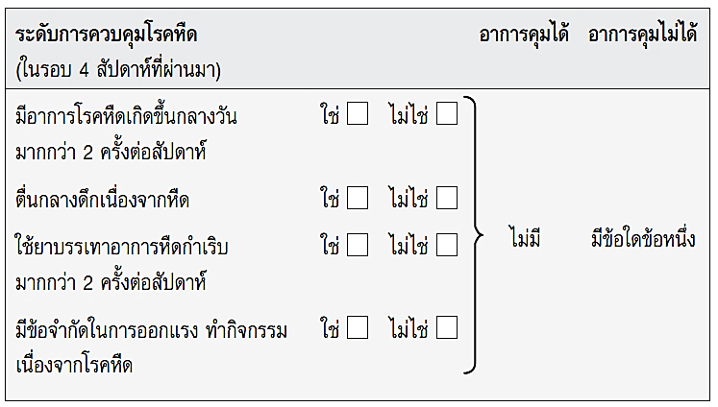

การประเมินปัจจัยเสี่ยงในอนาคต (risk factors assessment)
นอกเหนือจากการประเมินอาการแล้ว ควรประเมินปัจจัยเสี่ยงในอนาคตด้วยเพื่อพิจารณาให้การรักษา ซึ่งปัจจัยเสี่ยงในอนาคตได้แก่ ปัจจัยเสี่ยงในการเกิดหืดกำเริบเฉียบพลัน (risk factors for exacerbation) ปัจจัยเสี่ยงต่อหลอดลมตีบถาวร (risk factors for developing fixed airflow obstruction) และปัจจัยเสี่ยงต่อการเกิดผลข้างเคียงการรักษา (risk factors of medication side effect)⁽⁴⁾ (ดังรูปที่ 2) หากมีปัจจัยเสี่ยงข้อใดข้อหนึ่ง แม้คุมอาการหืดได้ถือว่ามีความเสี่ยงต่อการดำเนินโรคหืดที่แย่ลงในอนาคต
แนวทางในการรักษาโรคหืดเพื่อควบคุมอาการและลดความเสี่ยงในอนาคตเริ่มจากการประเมินความรุนแรงของโรคหืด การประเมินระดับการควบคุมโรคหืดในผู้ป่วยที่ได้รับการรักษามาก่อนหน้านี้ การปรับระดับการรักษา และการประเมินผลการตอบสนองเพื่อปรับลดหรือเพิ่มระดับยาเป็นระยะเวลา 3-6 เดือน ยาที่ใช้ควบคุมโรคหืดแบ่งเป็นยาที่แนะนำและยาทางเลือกอื่นๆโดยพิจารณาจากคุณสมบัติทางเภสัชวิทยา ประสิทธิภาพของยา ความปลอดภัย และราคา (ดังรูปที่ 3)
รูปที่ 2 ปัจจัยที่มีผลต่ออนาคตของโรคหืด (poor asthma outcome) ⁽⁴⁾

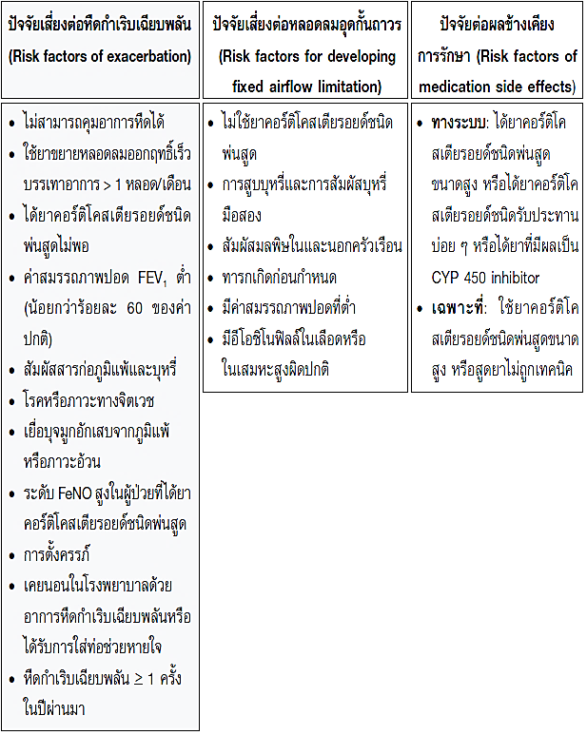

รูปที่ 3 การปรับระดับการรักษาตามการควบคุมโรคหืดเพื่อลดอาการและปัจจัยเสี่ยง⁽⁴⁾
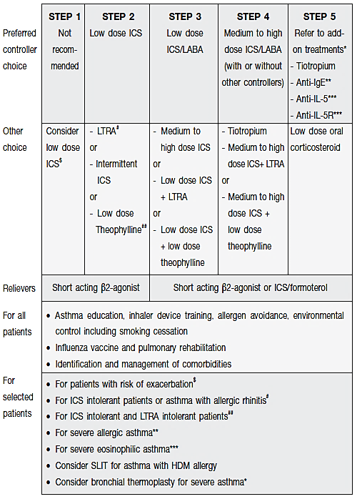
หมายเหตุ : ICS = inhaled corticosteroid, ICS/LABA = inhaled corticosteroid plus long-acting β2-agonist, LTRA = leukotriene receptor antagonist, Anti-IgE = anti-immunoglobulin E, Anti-IL-5 = anti-interleukin-5
antibody, Anti-IL5-R = anti-IL5 receptor alpha antibody, SLIT = sublingual immunotherapy, HDM = house dust mite
การปรับระดับการรักษาตามการควบคุมโรคหืด⁽⁴⁾
- ยาควบคุมโรคหืดระดับ 1 (step 1 controller)
กรณีผู้ป่วยมีอาการหืด ≤ 2 ครั้ง/เดือน พิจารณาใช้ short-acting beta2-agonist, SABA เพื่อบรรเทาอาการ แต่อาจพิจารณาใช้ low-dose ICS ในกรณีที่ไม่มีอาการแต่มีปัจจัยเสี่ยงต่อหืดกำเริบเฉียบพลัน
- ยาควบคุมโรคหืดระดับ 2 (step 2 controller)
หากผู้ป่วยมีอาการหืด ≥ 2 ครั้ง/เดือน หรือมีอาการหืดกลางดึก หรือมีปัจจัยเสี่ยงต่อหืดกำเริบเฉียบพลัน พิจารณาใช้ low-dose ICS เป็นอันดับแรก ร่วมกับใช้ SABA เพื่อบรรเทาอาการ
- ยาควบคุมโรคหืดระดับ 3 (step 3 controller)
พิจารณาใช้ ICS plus long-acting β2-agonist, ICS/LABA ร่วมกับ SABA เพื่อบรรเทาอาการ สำหรับการใช้ ICS/formoterol ได้แก่ budesonide/formoterol หรือ beclomethasone/formoterol ในขนาดต่ำ สามารถใช้ทั้งควบคุมและบรรเทาอาการได้ ให้ผลในการลดการกำเริบเฉียบพลันดีกว่า ICS/LABA ร่วมกับ SABA สำหรับยาอื่นที่ใช้ได้คือ Medium to high dose ICS หรือ Low-dose ICS ร่วมกับ leukotriene receptor antagonist, LTRA หรือ low-dose ICS ร่วมกับ theophylline
- ยาควบคุมโรคหืดระดับ 4 (step 4 controller)
พิจารณาใช้ medium to high dose ICS/ LABA ร่วมกับ SABA หรือ ICS/formoterol เพื่อบรรเทาอาการ และควรส่งรักษาต่อกับแพทย์ผู้เชี่ยวชาญ สำหรับยาทางเลือกอื่นได้แก่ การใช้ high dose ICS นาน 3-6 เดือน ร่วมกับ theophylline หรือเพิ่มยา tiotropium bromide ในกรณีที่ผู้ป่วยอายุตั้งแต่ 12 ปีขึ้นไปที่ได้ ICS/LABA อยู่เดิมแล้ว ซึ่งยาให้ผลเพิ่มค่าสมรรถภาพปอด PEF และ FEV₁ รวมทั้งช่วยลดอาการหิดกำเริบเฉียบพลัน
- ยาควบคุมโรคหืดระดับ 5 (step 5 controller)
พิจารณาใช้ Anti-IgE ในผู้ป่วยหืดรุนแรงที่เกิดจากภูมิแพ้ หรือใช้ Anti-IL-5 และ Anti-IL5-R ในผู้ป่วยหืดรุนแรงที่มีการอักเสบจากอีโอซิโนฟิลล์ หรือเลือกใช้ low dose oral corticosteroid

การสอนการใช้อุปกรณ์พ่นยา
การเลือกใช้อุปกรณ์ที่เหมาะสม ทำให้ผู้ป่วยได้รับยาดีขึ้น ส่งผลให้การควบคุมโรคดีขึ้น ควรเลือกใช้อุปกรณ์ให้เหมาะสมกับผู้ป่วยแต่ละคน โดยพิจารณาจากความง่ายในการใช้ แรงสูด ราคายา และประสิทธิภาพของยา ไม่ควรเลือกใช้อุปกรณ์พ่นหลายๆชนิดเพื่อป้องกันการสับสน และควรมีการตรวจสอบเทคนิคการใช้ว่าถูกต้องหรือไม่
การติดตามว่าผู้ป่วยใช้ยาสม่ำเสมอหรือไม่
- การใช้ยาที่ไม่สม่ำเสมอส่งผลทำให้การควบคุมโรคไม่ดี โดยสาเหตุที่ผู้ป่วยใช้ยาไม่สม่ำเสมออาจมาจากหลายปัจจัย เช่นความเข้าใจผิดในหลักการใช้ยารักษาโรค มีผลข้างเคียงจากยา ความยากง่ายของอุปกรณ์ ราคายา หรือหลงลืม
- เมื่อผู้ป่วยมาติดตามการรักษาควรถามถึงปริมาณยาที่ใช้ในแต่ละวันว่าเป็นไปตามแผนการรักษาหรือไม่ เมื่อพบว่าผู้ป่วยใช้ยาไม่เหมาะสม ไม่ควรต่อว่า ควรสอบถามถึงเหตุผลเพื่อแก้ไข
- ดูปริมาณยาที่เหลืออยู่ เพื่อตรวจสอบว่าผู้ป่วยได้ใช้ยาตามแผนการรักษาจริงหรือไม่
- จำนวนครั้งของการใช้ยาขยายหลอดลมออกฤทธิ์สั้นเพื่อบรรเทาอาการ ถ้ามีการใช้มากขึ้นอาจจะเป็นสัญญาณบอกว่าผู้ป่วยเริ่มมีอาการกำเริบหรือเกิดจากผู้ป่วยใช้ยาควบคุมอาการไม่เหมาะสม

แนวทางการดำเนินงาน
- รวบรวมข้อมูลผู้ป่วยโรคหืดเรื้อรัง ที่ได้รับยากลุ่ม corticosteroid ที่ใช้ลดการอักเสบของระบบทางเดินหายใจในรูปแบบสูดพ่นที่เป็นยาเดี่ยวหรือยาผสมกับ long-acting beta2-agonist, LABA ย้อนหลังในช่วง 1-2 ปี ทั้งข้อมูลของโรงพยาบาลและโรงพยาบาลส่งเสริมสุขภาพส่วนตำบลในด้านผลปฏิบัติการ และรายการยาที่ได้รับ
- วิเคราะห์การได้รับยากลุ่ม corticosteroid ที่ใช้ลดการอักเสบของระบบทางเดินหายใจในรูปแบบสูดพ่นที่เป็นยาเดี่ยวหรือยาผสมกับ long-acting beta2-agonist, LABA ในผู้ป่วยนอกโรคหืดเรื้อรัง สรุปผลที่ได้ หาปัญหาจากการใช้ยาในรายที่ไม่เหมาะสม ในเรื่องของการได้รับยาเกินขนาด เกินความจำเป็น และการได้รับยาโดยไม่มีข้อบ่งใช้ที่ชัดเจน แจ้งในที่ประชุมคณะกรรมการเภสัชกรรมและการบำบัดทราบถึงความเสี่ยงของการใช้ยาในรายที่ไม่เหมาะสม จากนั้นจึงพิจารณาเพิ่ม/ลดหรือปรับเปลี่ยนยากลุ่ม corticosteroid ที่ใช้ลดการอักเสบของระบบทางเดินหายใจในรูปแบบสูดพ่นที่เป็นยาเดี่ยวหรือยาผสมกับ long-acting beta2-agonist, LABA ให้เหมาะสมกับการควบคุมโรคของผู้ป่วยแต่ละราย
- ค้นหาและติดตามผู้ป่วยที่ไม่มารับยาตามนัด/ขาดยา ให้มาเข้ารับการรักษา
- แจ้งแนวทางการดำเนินการแก้ปัญหาการเข้าถึงยากลุ่ม corticosteroid ที่ใช้ลดการอักเสบของระบบทางเดินหายใจในรูปแบบสูดพ่นที่เป็นยาเดี่ยวหรือยาผสมกับ long-acting beta2-agonist, LABA ในผู้ป่วยนอกโรคหืดเรื้อรัง ให้องค์กรแพทย์ทราบ เพื่อให้แพทย์ได้พิจารณาเพิ่มยาให้เหมาะสมกับผู้ป่วย
- เภสัชกรตรวจสอบความเหมาะสมของการสั่งใช้ยากลุ่ม corticosteroid ที่ใช้ลดการอักเสบของระบบทางเดินหายใจในรูปแบบสูดพ่นที่เป็นยาเดี่ยวหรือยาผสมกับ long-acting beta2-agonist, LABA ในผู้ป่วยนอกโรคหืดเรื้อรัง รวมทั้งติดตามการใช้อุปกรณ์สูดพ่น วิธีการ และหาสาเหตุที่อาจทำให้ผู้ป่วยใช้ยาได้ไม่สม่ำเสมอซึ่งอาจส่งผลทำให้การควบคุมโรคไม่ดี ถ้าพบว่ามีการใช้ยาไม่เหมาะสม จะแจ้งให้แพทย์ทราบเพื่อให้แพทย์ปรับเปลี่ยนยาให้เหมาะสมต่อไป
- สรุปข้อมูลเพื่อวิเคราะห์ความเหมาะสมของการสั่งใช้ยากลุ่ม corticosteroid ที่ใช้ลดการอักเสบของระบบทางเดินหายใจในรูปแบบสูดพ่นที่เป็นยาเดี่ยวหรือยาผสมกับ long-acting beta2-agonist, LABA ในผู้ป่วยนอกโรคหืดเรื้อรัง ว่าเป็นไปตามเป้าหมายที่ตั้งไว้หรือไม่
- สรุปผล อภิปรายผล วิเคราะห์หาปัญหาที่เกิดขึ้นระหว่างกระบวนการ พร้อมเสนอแนะแนวทางในการแก้ไขปัญหาเพื่อเพิ่มการเข้าถึงยากลุ่ม corticosteroid ที่ใช้ลดการอักเสบของระบบทางเดินหายใจในรูปแบบสูดพ่นที่เป็นยาเดี่ยวหรือยาผสมกับ long-acting beta2-agonist, LABA ในผู้ป่วยนอกโรคหืดเรื้อรังได้อย่างถูกต้องเหมาะสม และนำเสนอข้อมูลให้เจ้าหน้าที่ที่เกี่ยวข้องทราบ

ผลที่คาดว่าจะได้รับ
- มีการเชื่อมโยงและส่งต่อข้อมูลการใช้ยา inhaled corticosteroid ของผู้ป่วยโรคหืดของโรงพยาบาลกับทางโรงพยาบาลส่งเสริมสุขภาพส่วนตำบลในเขตพื้นที่รับผิดชอบอย่างต่อเนื่อง
- ผู้ป่วยนอกโรคหืดเรื้อรังในโรงพยาบาลและโรงพยาบาลส่งเสริมสุขภาพส่วนตำบลในเขตพื้นที่รับผิดชอบ ได้รับยา inhaled corticosteroid ที่ใช้ลดการอักเสบของระบบทางเดินหายใจในรูปแบบสูดพ่นที่เป็นยาเดี่ยวหรือยาผสมกับ long-acting beta2-agonist, LABA อย่างสมเหตุสมผล และไม่เกิดอาการไม่พึงประสงค์จากการใช้ยา
- ผู้ป่วยโรคหืดที่ไม่มารับยาตามนัด/ขาดยา ได้กลับมารับการรักษาและมีการติดตามผลอย่างต่อเนื่อง

ตัวชี้วัดความสำเร็จ
- ผู้ป่วยนอกโรคหืดเรื้อรังได้รับยากลุ่ม inhaled corticosteroid ที่ใช้ลดการอักเสบของระบบทางเดินหายใจในรูปแบบสูดพ่นที่เป็นยาเดี่ยวหรือผสมกับ long-acting beta2-agonist, LABA ไม่ต่ำกว่าร้อยละ 90 ทั้งในโรงพยาบาลท่ากระดานและโรงพยาบาลส่งเสริมสุขภาพส่วนตำบลในเขตพื้นที่รับผิดชอบ
- ผู้ป่วยนอกโรคหืดเรื้อรังที่ไม่มารับยาตามนัด/ขาดยา กลับมารับยาตามนัดไม่ต่ำกว่าร้อยละ 80

ลงชื่อ..............................................ผู้เสนอแนวคิด/วิธีการ
(นางสาวชุติมา ยิ้มอ่อน)
วันที่..........เดือน.....................ปี.............
เอกสารอ้างอิง

- GINA. Global strategy for asthma management and prevention 2018 [online]. Available at: http://www.ginasthma.org/guidelines-gina-report-global-strategyfor-asthma.html. Accessed August 2018.

- กลุ่มดิจิทัลสุขภาพ กองยุทธศาสตร์และแผนงาน สํานักงานปลัดกระทรวงสาธารณสุข กระทรวงสาธารณสุข. 2562. สรุปรายงานการป่วย พ.ศ. 2561

- กลุ่มภารกิจด้านข้อมูลข่าวสารสุขภาพ. 2559. สถิติสาธารณสุข พ.ศ. 2558. นนทบุรี: สำนักนโยบายและยุทธศาสตร์ กระทรวงสาธารณสุข.

- สมาคมสภาองค์กรโรคหืดแห่งประเทศไทย. 2562. แนวทางการวินิจฉัยและรักษาโรคหืดในประเทศไทยสำหรับผู้ใหญ่ พ.ศ. 2562. พิมพ์ครั้งที่ 1. นนทบุรี: บียอนด์ เอ็นเทอร์ไพรซ์ จำกัด.

